Dodavatel:
KAISER + KRAFT s.r.o.
U Garáží 1611/1
170 00 Praha 7

Objednávka
Objednáváme u vás tyto regály:
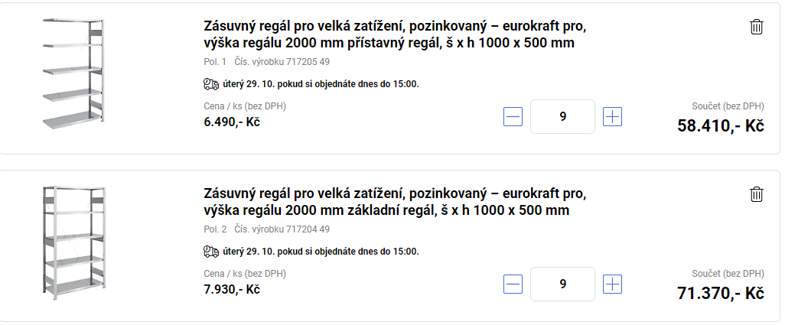

Platba bude provedena převodem na základě vystavené zálohové faktury.
Objednávka nabývá účinnosti datem zveřejnění v registru smluv. Zveřejnění v registru smluv zajistí objednatel.
Fakturační údaje:
Muzeum Českého lesa v Tachově, příspěvková organizace
Třída Míru 447
347 01 Tachov
IČ: 00076716
Nejsme plátci DPH

Dodací adresa:
Zahradní 502
347 01 Tachov
(jedná se o depozitář muzea)

V Tachově, dne 21.10.2024

Mgr. Jiří Chlevišťan, Ph. D.
Muzeum Českého lesa v Tachově

